汕头大学医学院附属肿瘤医院新院区交通指南

汕头大学医学院附属肿瘤医院新院区坐落于汕头市金平区学成路1号（即汕头大学桑浦山校区南面），目前新院区主要进出口有两个，分别为门诊大门（人行出入口、院外落客区）和门诊东门（汽车出入口）。
一、自驾车线路及停车信息
1、揭阳往汕头方向：从大学路右转进学成路，前行约400米可到达我院汽车出入口。
2、汕头往揭阳方向：从大学路左转进荣桔路，在第一个路口右转进荣华路，直行到底左转进学成路前行约100米可到达我院汽车出入口。
3、汕头大学医学院附属肿瘤医院新院区设有地下停车场，有约700个停车位可供使用，停车收费标准实行政府定价管理。（见下图）
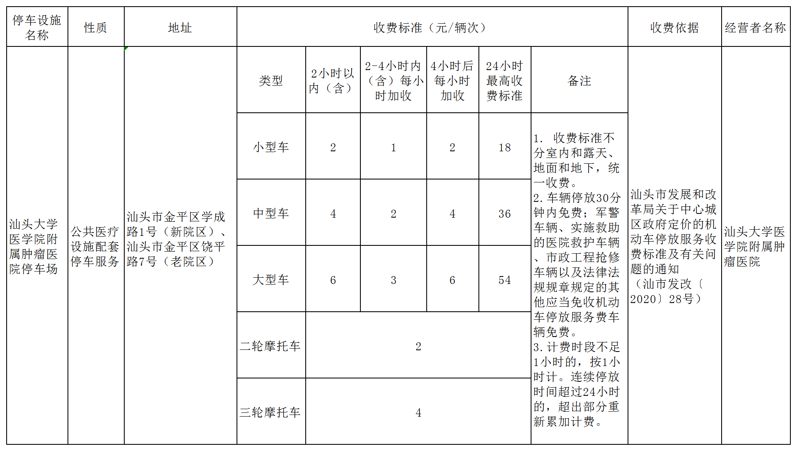
二、公交车线路
1、揭阳往汕头方向：
汕头大学西站下车，乘107路客运班线、17路、21路、27路、41路、57路、6路，步行约4分钟路程。
2、汕头往揭阳方向：
- 广以理工南校区站下车，乘39路，步行约3分钟路程。
- 汕头大学站下车，乘107路客运班线、17路、181B路、21路、27路、39路、41路、57路、6路、K3路、时代广场-汕头大学专线，步行约10分钟路程。